F Московский авиационный институт

(национальный исследовательский университет)

Факультет «Прикладная математика и физика»

**Лабораторные работы по курсу**

**«Системное программное обеспечение»**

1. Спроектировать грамматику по заданному языку L

2. Спроектировать конечный автомат, составить диаграмму переходов КА и реализовать

3. Определить свойства КА. Построить НДКА. Реализовать преобразование НДКА в ДКА.

4. Устранить из КС-грамматики бесполезные символы и ε–правила

5 Устранить из KС-грамматики цепные правила и устранить левую рекурсию

6 Определить форму КС-грамматики и сделать ее приведение

7. Спроектировать МП автомат для приведенной КС-грамматики

8. Реализовать МП автомат для приведенной КС-грамматики

9. Для LL(1) анализатора построить управляющую таблицу M

10. Аналитически написать такты работы LL(1) анализатора для выведенной цепочки.

11. Реализовать управляющую таблицу M для LL(1) анализатора.

12. Построение LR(k) анализатора на основе активных префиксов и отношения OBLOW. Построить управляющую таблицу для функции перехода g(х) и действий f(u) и такты работы алгоритма.

13. Реализовать LR(k)-анализатор по управляющей таблице (g,f) для LR(k) грамматики.

14. Построение LR(k) анализатора на основе LR(0)-ситуаций и функций CLOSURE и GOTO. Построить управляющую таблицу для функции перехода g(х) и действий f(u).

15. Построить конечный автомат для переходов между ситуациями и такты работы алгоритма.

16. Реализовать LR(k)-анализатор по управляющей таблице (g,f) для LR(k) грамматики.

*Студент:* Ляшун Д.С.

*Группа:* 08-207Б-19

*Руководитель:* Семёнов А. С.

*Оценка:*

*Дата:*

**Москва 2021**

**1.Спроектировать грамматику по заданному языку L**:

1.1. Задан бесконечный язык L.

L={1(01)*(01)ω1 | ω1{0,1}*} = { {101(01)1}, {101(01)01}, {101(01)001}, {101(01)0001}, {101(01)00001}, … }

**Регулярность языка**

(1)Для всех регулярных языков ∀L⊆ ${\sum{ }}^{*}$ ({1(01)*(01)ω1 | ω1{0,1}*} =>

(2) существует целое (∃p≥ 3 (минимальная длина цепочки символов) такое что

(3) для всех w = 101(01) ∈L((|101(01)| ≥ p=3) =>

(4) существует (∃x = 1, y = 01, z = (01) ∈ ∑* такое что (w= 101(01)= xyz =>

1. (|y|=|01| ≥ 1, цикл y должен быть накачан хотя бы длиной 1 и

2. |xy|=|101|=3 ≤ p=3, цикл должен быть в пределах первых p=3 символов и

3. для i=1 ≥ 0, ($xy^{1}z$ = $101(01)$ ∈L)))))))), на x= $1$ и z=(01) ограничений не накладывается.

1.2. Преобразовать бесконечный язык L в язык L1 представляющий собой конечное множество цепочек, цепочки символов которого являются подмножество цепочек символов бесконечного языка. Ввести ограничения для языка, если они необходимы.

(1) $L_{1}$ = {{101(01)1}, {101(01)01}, {101(01)001}, {101(01)0001}, {101(01)00001}} ${ L}_{1}⊂L$

(2) $L_{1}$ = L(G) = (язык, порожденный грамматикой ~ заданному)

1.3. Сгенерировать цепочки символов по языку L1. Определить свойства языка L1.

Зададим грамматику $G=(T, V, S_{0}, P)$, где

**T** = {0, 1, (,)} – конечное множество терминальных символов.

**V** = {$S_{0}, A, B, C, D, E, F, G$} – конечное множество нетерминальных символов.

$S_{0}-$ начальное состояние.

**P** – множество правил:

1. $S_{0}→1A$

2. $A→0B$

$3. B→1C$

$4. C→(D$

$5. D→0E$

$6. E→1F$

$7. F→ )G$

$8. G→0G|1$

**Вывод цепочек:**

1. $S_{0}=>^{1}1A=>^{2}10B=>^{3}101C=>^{4}101(D=>^{5}101(0E=>^{6}101(01F=>^{7}101\left(01\right)G=>^{8}101\left(01\right)1$

$2. S_{0}=>^{1}1A=>^{2}10B=>^{3}101C=>^{4}101(D=>^{5}101(0E=>^{6}101(01F=>^{7}101\left(01\right)G=>^{8} 101\left(01\right)0G=>^{8}101\left(01\right)01$

3. ${ S}_{0}=>^{1}1A=>^{2}10B=>^{3}101C=>^{4}101(D=>^{5}101(0E=>^{6}101(01F=>^{7}101\left(01\right)G=>^{8} 101\left(01\right)0G=>^{8}101\left(01\right)00G=>^{8} 101\left(01\right)001$

$4.{ S}_{0}=>^{1}1A=>^{2}10B=>^{3}101C=>^{4}101(D=>^{5}101(0E=>^{6}101(01F=>^{7}101\left(01\right)G=>^{8} 101\left(01\right)0G=>^{8}101\left(01\right)00G=>^{8} 101\left(01\right)000G=>^{8}101\left(01\right)0001$

$5.{ S}_{0}=>^{1}1A=>^{2}10B=>^{3}101C=>^{4}101(D=>^{5}101(0E=>^{6}101(01F=>^{7}101\left(01\right)G=>^{8} 101\left(01\right)0G=>^{8}101\left(01\right)00G=>^{8} 101\left(01\right)000G=>^{8}101\left(01\right)0000G=>^{8}101\left(01\right)00001$

**2.Спроектировать конечный автомат, составить диаграмму переходов КА и реализовать**

2.1. Спроектировать грамматику для языка L1.

КА = ({0, 1, (, ) }, {}, , ,

1.

2. $δ\left(A, 0\right)=\{B\}$

3. $δ\left(B, 1\right)=\{C\}$

4. $δ(C, \left( \right)=\{D\}$

5. $δ\left(D, 0\right)=\{E\}$

6. $δ\left(E, 1\right)=\{F\}$

7. $δ\left(F, \right))=\{G\}$

8. $δ\left(G, 0\right)=\{G\}$

9. $δ\left(G, 1\right)=\{q_{f}\}$

Пример конфигурации КА:

$1. \left(S_{0}, 101\left(01\right)1\right)⊢^{1}\left(A, 01\left(01\right)1\right)⊢^{2}\left(B, 1\left(01\right)1\right)⊢^{3}\left(C, \left(01\right)1\right)⊢^{4}$

$\left(D, 01\right)1)⊢^{5}\left(E, 1\right)1) ⊢^{6}\left(F, \right)1)⊢^{7}(G, 1)⊢^{9}(q_{f}, )$ $2. \left(S_{0}, 101\left(01\right)01\right)⊢^{1}\left(A, 01\left(01\right)01\right)⊢^{2}\left(B, 1\left(01\right)01\right) ⊢^{3}\left(C, \left(01\right)01\right)⊢^{4}$

$\left(D, 01\right)01)⊢^{5}\left(E, 1\right)01) ⊢^{6}\left(F, \right)01)⊢^{7}(G, 01)⊢^{8}(G,1)⊢^{9}(q_{f}, )$ $3. \left(S_{0}, 101\left(01\right)001\right)⊢^{1}\left(A, 01\left(01\right)001\right)⊢^{2}\left(B, 1\left(01\right)001\right) ⊢^{3}\left(C, \left(01\right)001\right)⊢^{4}$

$\left(D, 01\right)001)⊢^{5}\left(E, 1\right)001) ⊢^{6}\left(F, \right)001)⊢^{7}(G, 001)⊢^{8}(G,01)⊢^{8}(G,1)⊢^{9}(q_{f}, )$

$$4. \left(S_{0}, 101\left(01\right)0001\right)⊢^{1}\left(A, 01\left(01\right)0001\right)⊢^{2}\left(B, 1\left(01\right)0001\right) ⊢^{3}\left(C, \left(01\right)0001\right)⊢^{4}$$

$$\left(D, 01\right)0001)⊢^{5}\left(E, 1\right)0001) ⊢^{6}\left(F, \right)0001)⊢^{7}(G, 0001)⊢^{8}(G,001)⊢^{8}$$

$(G,01)⊢^{8}(G, 1)⊢^{9}(q_{f}, )$ $5. \left(S_{0}, 101\left(01\right)00001\right)⊢^{1}\left(A, 01\left(01\right)00001\right)⊢^{2}\left(B, 1\left(01\right)00001\right) ⊢^{3}$

$$\left(C, \left(01\right)00001\right)⊢^{4}\left(D, 01\right)00001)⊢^{5}\left(E, 1\right)00001) ⊢^{6}\left(F, \right)00001)⊢^{7}$$

$(G, 00001)⊢^{8}(G,0001)⊢^{8}(G,001)⊢^{8}(G,01)⊢^{8}(G,1)⊢^{9}(q_{f}, )$

2.2. Построить диаграмму переходов и таблицу переходов по грамматике.

0

(

1

0

1

C

E

D

B

A

$$S_{0}$$

0

1

)

$$q_{f}$$

1

G

F

**Таблица переходов:**

|  |  |  |  |  |
| --- | --- | --- | --- | --- |
| **Состояние** | **Входной символ** | | | |
| 0 | 1 | ( | ) |
| $$S_{0}$$ |  | {A} |  |  |
| A | {B} |  |  |  |
| B |  | {C} |  |  |
| C |  |  | {D} |  |
| D | {E} |  |  |  |
| E |  | {F} |  |  |
| F |  |  |  | {G} |
| G | {G} | { $q_{f}\}$ |  |  |

**3.Определить свойства КА. Построить НДКА. Реализовать преобразование НДКА в ДКА.**

Написанный КА, представленный в исходном коде программы:

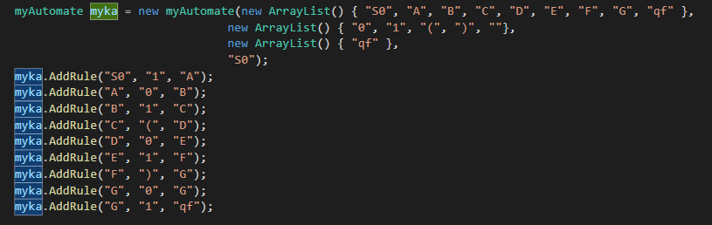

Результат работы алгоритма преобразования из НДКА в ДКА:

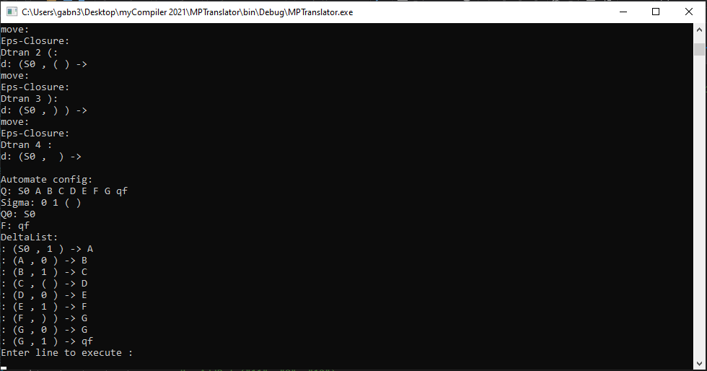

Пример распознавания КА цепочек символов: 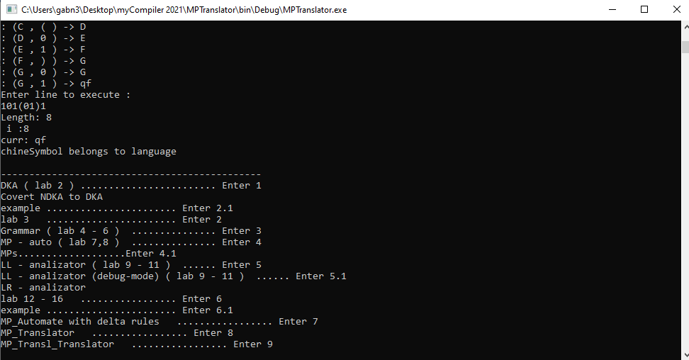

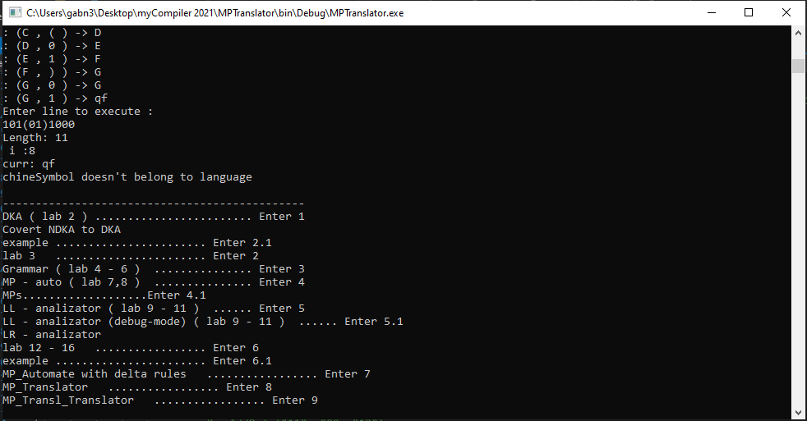

**4. Устранить из КС-грамматики бесполезные символы и ε–правила**

Задана КС-грамматика:

$G=\{ \left\{a, b, c, d\right\}, V=\left\{S, F, C, B, A\right\}, P, S\}$

P = {S $→$ cFCB, A $→$ Ab, A $→$ cC, B $→$ cB, B $→d$, $C→B$, F $→$ a, F $→$ ε}

**Вывод цепочек**

1. S => cFCB => cCB => cBB => cdB => cdd

2. S => cFCB => caCB => caBB => cadB => cadcB => cadcd

3. S => cFCB => cCB => cBB => cdB => cdcB => cdcd

4. S => cFCB => caCB => caBB => cadB => cadcB => cadccB => cadccd

5. S => cFCB => cCB => cBB => cdB => cdcB => cdccB => cdccd

**Алгоритм удаления бесполезных символов**

**Алгоритм удаления непроизводящих символов**

**Вход: $G = (T, V, P, S)$**

**Выход: $G^{'}=(T', V^{'}, P^{'}, S)$**

Шаг 1: $V_{p}^{0}=∅$

Шаг 2: $V_{p}^{1}=\{F, B\}$

Шаг 3: $V_{p}^{2}=\{F, C, B\}$

Шаг 4: $V_{p}^{3}=\{F, C, B, S\}$

Шаг 5. $V_{p}^{4}=\{F, C, B, S\}$

$V_{p}^{3}=V_{p}^{4}$

$V^{'}=V∩V_{p}=\{F, C, B, S\}$

$P^{'}=\{S → cFCB, B → cB, B →d , C→B, F→ a, F→ ε\}$

$G=(\{a, c, d\}, \left\{F, C, B, S\right\}, P', S)$

**Алгоритм удаления недостижимых символов**

**Вход: $G=(T, V, P, S)$**

**Выход: $G^{'}=(T^{'}, V^{'}, P^{'}, S)$**

Шаг 1: ${VT}_{r}^{0}=\{S\}$

Шаг 2: ${VT}_{r}^{1}=\{S, F, C, B, c\}$

Шаг 3: ${VT}_{r}^{2}=\{S, F, C, B, c, a, d\}$

Шаг 4: ${VT}_{r}^{3}=\{S, F, C, B, c, a, d\}$

${VT}_{r}^{2}= {VT}_{r}^{3}$

$VT_{r}=\{S, F, C, B, c, a, d\}$

$T^{'}=T∩VT_{r}=\{c, a, d\}$

$V^{'}=V∩VT_{r}=\{S, F, C, B\}$

$P^{'}= \{S→cFCB, B→cB, B→d , C→B, F→a, F→ε\}$

$G=(\left\{c, a, d\right\}, \left\{S, F, C, B\right\}, P^{'}, S\}$

**Алгоритм построения множества неукорачивающих нетерминалов**

**Вход: $G=(T, V, P, S)$**

**Выход: $V_{ε}^{2}=\{F\}$**

Шаг 1: $V_{ε}^{0}=∅$

Шаг 2: $V_{ε}^{1}=\{F\}$

Шаг 2: $V_{ε}^{2}=\{F\}$

**Алгоритм удаления эпсилон правил**

**Вход: $G=(T, V, P, S)$**

**Выход: $G^{'}=(T, V^{'}, P^{'}, S)$**

$S^{'}=S$

$V^{'}=V$

$P^{'}= \{S→cFCB, B→cB, B→d , C→B, F→a\}$

**Грамматика без бесполезных символов и эпсилон правил**

$G=(\left\{c, a, d\right\}, \left\{S, F, C, B\right\}, P^{'}, S\}$

$P^{'}= \{S→cFCB, B→cB, B→d , C→B, F→a\}$

**Вывод цепочек**

1. S => cFCB => caCB => caBB => cadB => cadd

2. S => cFCB => caCB => caBB => cadB => cadcB => cadcd

3. S => cFCB => caCB => caBB => cadB => cadcB => cadccB => cadccd

4. S => cFCB => caCB => caBB => cacBB => cacdB => cacdd

**5. Устранить из KС-грамматики цепные правила и устранить левую рекурсию**

Задана КС-грамматика:

$G=(\left\{c, a, d\right\}, \left\{S, F, C, B\right\}, P, S\}$

P = {S $→$ cFCB, B $→$ cB, B $→d$, $C→B$, F $→$ a}

**Алгоритм удаления цепных правил**

**Вход: $G = (T, V, P, S)$**

**Выход: $G^{'}=(T, V, P^{'}, S)$**

Шаг 1: C $→B$

C $→cB | d$

Шаг 2: больше цепных правил нет

$G'=(\left\{c, a, d\right\}, \left\{S, F, C, B\right\}, P, S\}$

P = {S $→$ cFCB, B $→$ cB, B $→d$, $C→cB$, $C→d,$ F $→$ a}

**Алгоритм удаления левой рекурсии**

$G=(\left\{c, a, d\right\}, \left\{S, F, C, B\right\}, P, S\}$

P = {S $→$ cFCB, B $→$ Bc, B $→d$, $C→cB$, $C→d,$ F $→$ a}

**Вход: $G=(T, V, P, S)$**

**Выход: $G^{'}=(T, V', P^{'}, S)$**

Шаг 1: V = {B, S, F, C} = {$A_{1},A_{2},A_{3},A_{4}\}$

Шаг 2: i = 1. B $→Bc | d$

$B→d | dB'$

$B^{'}→c | cB'$

Шаг 3: i = 2, j = 1. Подходящих правил нет.

Шаг 4: i = 2. Подходящих правил нет.

Шаг 5. i = 3, j = 1. Подходящих правил нет.

Шаг 6. i = 3, j = 2. Подходящих правил нет.

Шаг 7. i = 3. Подходящих правил нет.

Шаг 8. i = 4, j = 1. Подходящих правил нет.

Шаг 9. I = 4, j = 2. Подходящих правил нет.

Шаг 10. I = 4, j = 3. Подходящих правил нет.

V’ = {S, F, C, B, B’}

P’ = {S $→$ cFCB, B $→$ Bc, B $→d$, B $→dB'$, $B^{'}→c, B^{'}→cB^{'}, C→cB$, $C→ d,$ F $→$ a}

G = { {S, F, B, B’}, {a, c, d}, P’, S}

**Грамматика без цепных правил и левой рекурсии**

$G=(\left\{c, a, d\right\}, \left\{S, F, C, B\right\}, P, S\}$

P = {S $→$ cFCB, B $→$ cB, B $→d$, $C→cB$, $C→d,$ F $→$ a}

**Вывод цепочек**

1. S => cFCB => caCB => cdB => cadd

2. S => cFCB => caCB => cadB => cadcB => cadcd

3. S => cFCB => caCB => cadB => cadcB => cadccB => cadccd

4. S => cFCB => caCB => cacBB => cacdB => cacdd

**6. Определить форму КС-грамматики и сделать ее приведение**

**Исходная грамматика**

$G=\{ \left\{a, b, c, d\right\}, V=\left\{S, F, C, B, A\right\}, P, S\}$

P = {S $→$ cFCB, A $→$ Ab, A $→$ cC, B $→$ cB, B $→d$, $C→B$, F $→$ a, F $→$ ε}

**Вывод цепочек**

1. S => cFCB => cCB => cBB => cdB => cdd

2. S => cFCB => caCB => caBB => cadB => cadcB => cadcd

3. S => cFCB => cCB => cBB => cdB => cdcB => cdcd

4. S => cFCB => caCB => caBB => cadB => cadcB => cadccB => cadccd

5. S => cFCB => cCB => cBB => cdB => cdcB => cdccB => cdccd

**Приведённая грамматика**

$G=(\left\{c, a, d\right\}, \left\{S, F, C, B\right\}, P, S\})$

P = {S $→$ cFCB, B $→$ cB, B $→d$, $C→cB$, $C→d,$ F $→$ a}

Грамматика в нормальной форме Грейбах, так как в ней нет $ε$-правил и каждое правило имеет вид $A→aα$, где $a∈T, α⊂V^{*}.$

Грамматика не в нормальной форме Хомского, так как имеет правила из терминалов и нетерминалов.

**Вывод цепочек**

1. S => cFCB => caCB => cdB => cadd

2. S => cFCB => caCB => cadB => cadcB => cadcd

3. S => cFCB => caCB => cadB => cadcB => cadccB => cadccd

4. S => cFCB => caCB => cacBB => cacdB => cacdd

**7. Спроектировать МП автомат для приведенной КС-грамматики**

**Приведённая грамматика**

$G=(\left\{c, a, d\right\}, \left\{S, F, C, B\right\}, P, S\})$

P = {S $→$ cFCB, B $→$ cB, B $→d$, $C→cB$, $C→d,$ F $→$ a}

**МП-автомат**

МП = ({q}, {a, c, d}, {a, c, d, S, F, C, B}, $δ,$ q, S, {q})

$δ:$

1. $δ\left(q, ε, S\right)=\left\{\left(q, cFCB\right)\right\}$

2. $δ\left(q, ε, F\right)=\left\{(q, a)\right\}$

3. $δ\left(q, ε, C\right)=\left\{\left(q, cB\right), (q, d)\right\}$

4. $δ\left(q, ε, B\right)=\left\{\left(q, cB\right), (q, d)\right\}$

5. $δ\left(q, c, c\right)=\left\{(q, ε)\right\}$

6. $δ\left(q, a, a\right)=\left\{(q, ε)\right\}$

7. $δ\left(q, d, d\right)=\left\{(q, ε)\right\}$

**Распознавание цепочек**

1. (q, cadd, S) $⊢^{1}$ (q, cadd, cFCB) $⊢^{5}$ (q, add, FCB) $⊢^{2}$ (q, add, aCB) $⊢^{6}$

(q, dd, CB) $⊢^{3}$ (q, dd, dB) $⊢^{7}$ (q, d, B) (q, d, d) (q,,)

2. (q, cadcd, S) $⊢^{1}$ (q, cadcd, cFCB) $⊢^{5}$ (q, adcd, FCB) $⊢^{2}$ (q, adcd, aCB) $⊢^{6}$

(q, dcd, CB) $⊢^{3}$ (q, dcd, dB) $⊢^{7}$ (q, cd, B) $⊢^{4}$ (q, cd, cB) $⊢^{5}$ (q, d, B)

(q, d, d) (q,,)

3. (q, cacdd, S) $⊢^{1}$ (q, cacdd, cFCB) $⊢^{5}$ (q, acdd, FCB) $⊢^{2}$ (q, acdd, aCB) $⊢^{6}$

(q, cdd, CB) $⊢^{3}$ (q, cdd, cBB) $⊢^{5}$ (q, dd, BB) $⊢^{4}$ (q, dd, dB) $⊢^{7}$ (q, d, B) $⊢^{4}$

(q, d, d) $⊢^{7}$ (q, $ε$, $ε$)

**8. Реализовать МП автомат для приведенной КС-грамматики**

**МП-автомат**

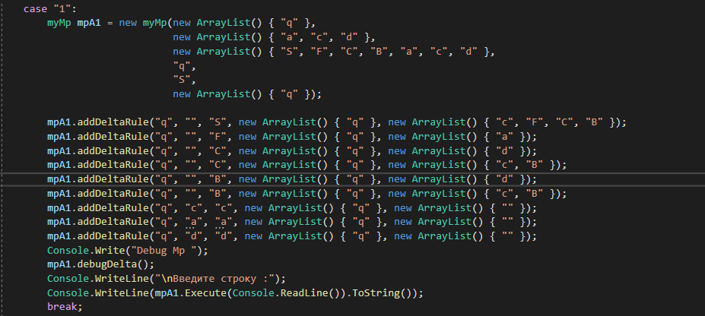

**Распознавание цепочек**

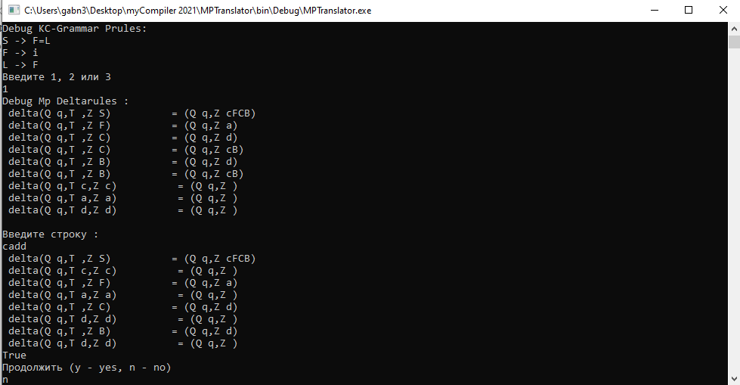

**9. Для LL(1) анализатора построить управляющую таблицу M**

Последовательно рассмотреть правила и определить First (pi) и Follow(pk). Построить управляющую таблицу построчно.

Задана КС-грамматика G = (T, V, P, S), где

T = {i, j, *, :,(,)},

V = {S, F, L},

P:

1. S F:L

2. S (L)

3. F L*

4. F i

5. Lj

Грамматика принадлежит классу LL(1), так как для всех правил с альтернативами:

1. :

2. :

**Построение функции FIRST**

$$FIRST\left(S\right)=\{i, j, ( \}$$

$$FIRST\left(F\right)=\{i, j\}$$

$$FIRST\left(L\right)=\{j\}$$

$$FIRST\left(F:L\right)=\{i, j \}$$

$$FIRST\left(L*\right)=\{j\}$$

**Построение функции FOLLOW**

$$FOLLOW\left(S\right)=\{⊥\}$$

$$FOLLOW\left(L\right)=\left\{ \right), * \}$$

$$FOLLOW\left(F\right)=\left\{:\right\}∪FIRST\left(L\right)∪FOLLOW\left(L\right)=\left\{:\right\}∪\left\{j\right\}∪\left\{ \right), *\}=\{:, j, ) , *\}$$

**Построение управляющей таблицы M**

|  |  |  |  |  |  |  |  |
| --- | --- | --- | --- | --- | --- | --- | --- |
| **M** | **i** | **j** | **\*** | **:** | **(** | **)** | $$ε$$ |
| **S** | F:L, 1 | F:L, 1 |  |  | (L), 2 |  |  |
| **F** | i, 4 | L*, 3 |  |  |  |  |  |
| **L** |  | j, 5 |  |  |  |  |  |
| **i** | ВЫБРОС |  |  |  |  |  |  |
| **j** |  | ВЫБРОС |  |  |  |  |  |
| **\*** |  |  | ВЫБРОС |  |  |  |  |
| **:** |  |  |  | ВЫБРОС |  |  |  |
| **(** |  |  |  |  | ВЫБРОС |  |  |
| **)** |  |  |  |  |  | ВЫБРОС |  |
| $$⊥$$ |  |  |  |  |  |  | ДОПУСК |

**10. Аналитически написать такты работы LL(1) анализатора для выведенной цепочки.**

Рассмотрим работу алгоритма для цепочки символов порожденной LL(1) грамматикой.

G = ({i, j, *, :,(,)}, {S, F, L}, P, S)

P:

1. S F:L

2. S (L)

3. F L*

4. F i

5. Lj

**Вывод цепочек**

1. $S→^{1}F:L→^{4}i:L→^{5}i:j$

2. $S→^{2}\left(L\right)→^{5}\left(j\right)$

3. $S→^{1}F:L→^{3}L*:L→^{5}j*:L→^{5}j*:j$

**Распознавание цепочек**

1. $\left(i:j, S⊥, ε\right)⊢\left(i:j, F:L⊥, 1\right)⊢\left(i:j, i:L⊥, 14\right)⊢\left(:j, :L⊥, 14\right)⊢$

$⊢\left(j, L⊥, 14\right) ⊢\left(j, j⊥, 145\right) ⊢( ε, ⊥, 145)$

2. $\left(\left(j\right), S⊥, ε\right)⊢\left(\left(j\right), \left(L\right)⊥, 2\right)⊢\left(j\right), L)⊥, 2)⊢\left(j\right), j)⊥, 25)⊢$

$⊢\left( \right), )⊥ , 25)⊢(ε, ⊥, 25)$

3. $\left(j*:j,S⊥,ε\right)⊢(j*:j, F:L⊥, 1)⊢(j*:j, L*:L⊥, 13)⊢$

$⊢(j*:j, j*:L⊥, 135)⊢(*:j, *:L⊥, 135)⊢\left(:j, :L⊥, 135\right)⊢$

$⊢\left(j, L⊥, 135\right)⊢(j, j⊥, 1355)⊢(ε, ⊥, 1355)$

**11. Реализовать управляющую таблицу M для LL(k) анализатора.**

**Задание грамматики**

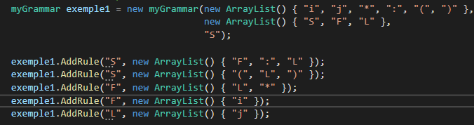

**Результат работы**

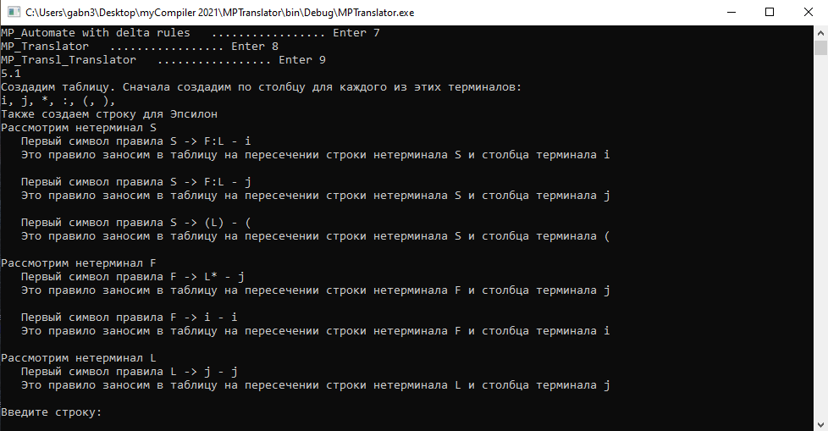

Построение управляющей таблицы M

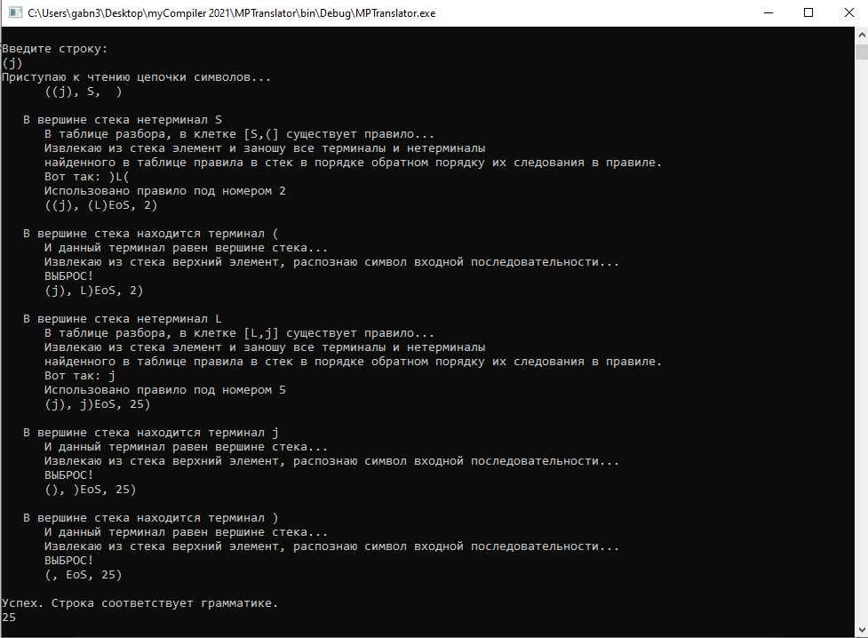

Пример распознавания цепочки

**12. Построение LR(k) анализатора на основе активных префиксов и отношения OBLOW. Построить управляющую таблицу для функции перехода g(х) и действий f(u) и такты работы алгоритма.**

**Исходная грамматика**

G = ({i, j, *, :,(,)},{S, F, L}, P, S)

P:

1. S F:L

2. S (L)

3. F L*

4. F i

5. Lj

**Пополненная грамматика**

G = ({i, j, *, :,(,)},{S, S’, F, L}, P, S)

P:

0. S’ S

1. S F:L

2. S (L)

3. F L*

4. F i

5. Lj

**Определение активных префиксов**

|  |  |  |
| --- | --- | --- |
| Символ грамматики | Магазинный символ | Кодируемая цепочка |
| S | $$S_{0}$$ | $⊥$ S |
| F | $$F_{1}$$ | F |
| L | $$L_{1}$$ | F:L |
| $$L_{2}$$ | (L |
| $$L_{3}$$ | L |
| i | $$i_{4}$$ | i |
| j | $$j_{5}$$ | j |
| * | $$*_{3}$$ | L* |
| : | $$:_{1}$$ | F: |
| ( | $$(_{2}$$ | ( |
| ) | $$)_{2}$$ | (L) |

**Матрица отношения OBLOW**

|  |  |  |  |  |  |  |  |  |  |  |  |
| --- | --- | --- | --- | --- | --- | --- | --- | --- | --- | --- | --- |
|  | $$S_{0}$$ | $$F_{1}$$ | $$L_{1}$$ | $$L_{2}$$ | $$L_{3}$$ | $$i_{4}$$ | $$j_{5}$$ | $$*_{3}$$ | $$:_{1}$$ | $$(_{2 }$$ | $$)_{2}$$ |
| $$S_{0}$$ |  |  |  |  |  |  |  |  |  |  |  |
| $$F_{1}$$ |  |  |  |  |  |  |  |  | 1 |  |  |
| $$L_{1}$$ |  |  |  |  |  |  |  |  |  |  |  |
| $$L_{2}$$ |  |  |  |  |  |  |  |  |  |  | 1 |
| $$L_{3}$$ |  |  |  |  |  |  |  | 1 |  |  |  |
| $$i_{4}$$ |  |  |  |  |  |  |  |  |  |  |  |
| $$j_{5}$$ |  |  |  |  |  |  |  |  |  |  |  |
| $$*_{3}$$ |  |  |  |  |  |  |  |  |  |  |  |
| $$:_{1}$$ |  |  | 1 |  |  |  | 1 |  |  |  |  |
| $$(_{2}$$ |  |  |  | 1 |  |  | 1 |  |  |  |  |
| $$)_{2}$$ |  |  |  |  |  |  |  |  |  |  |  |
| $$⊥$$ | 1 | 1 |  | 1 |  | 1 | 1 |  |  | 1 |  |

**Функция переходов g(x)**

|  |  |  |  |  |  |  |  |  |  |
| --- | --- | --- | --- | --- | --- | --- | --- | --- | --- |
| **g(X)** | **i** | **j** | **\*** | **:** | **(** | **)** | **S** | **F** | **L** |
| $$S_{0}$$ |  |  |  |  |  |  |  |  |  |
| $$F_{1}$$ |  |  |  | $$:_{1}$$ |  |  |  |  |  |
| $$L_{1}$$ |  |  |  |  |  |  |  |  |  |
| $$L_{2}$$ |  |  |  |  |  | $$)_{2}$$ |  |  |  |
| $$L_{3}$$ |  |  | $$*_{3}$$ |  |  |  |  |  |  |
| $$i_{4}$$ |  |  |  |  |  |  |  |  |  |
| $$j_{5}$$ |  |  |  |  |  |  |  |  |  |
| $$*_{3}$$ |  |  |  |  |  |  |  |  |  |
| $$:_{1}$$ |  | $$j_{5}$$ |  |  |  |  |  |  | $$L_{1}$$ |
| $$(_{2}$$ |  | $$j_{5}$$ |  |  |  |  |  |  | $$L_{2}$$ |
| $$)_{2}$$ |  |  |  |  |  |  |  |  |  |
| $$⊥$$ | $$i_{4}$$ | $$j_{5}$$ |  |  | $$(_{2}$$ |  | $$S_{0}$$ | $$F_{1}$$ | $$L_{2}$$ |

**13. Реализовать LR(k)-анализатор по управляющей таблице (g,f) для LR(k) грамматики.**

**Управляющая таблица**

|  |  |  |  |  |  |  |  |  |  |  |  |  |  |  |  |  |
| --- | --- | --- | --- | --- | --- | --- | --- | --- | --- | --- | --- | --- | --- | --- | --- | --- |
|  | **функция действий f(u)** | | | | | | | **функция переходов g(X)** | | | | | | | | |
| **i** | **j** | **\*** | **:** | **(** | **)** | $$⊥$$ | **i** | **j** | **\*** | **:** | **(** | **)** | **S** | **F** | **L** |
| $$S_{0}$$ | П | П | П | П | П | П | Д |  |  |  |  |  |  |  |  |  |
| $$F_{1}$$ | П | П | П | П | П | П |  |  |  |  | $$:_{1}$$ |  |  |  |  |  |
| $$L_{1}$$ | С(1) | С(1) | С(1) | С(1) | С(1) | С(1) | С(1) |  |  |  |  |  |  |  |  |  |
| $$L_{2}$$ | П | П | П | П | П | П |  |  |  |  |  |  | $$)_{2}$$ |  |  |  |
| $$L_{3}$$ | П | П | П | П | П | П |  |  |  | $$*_{3}$$ |  |  |  |  |  |  |
| $$i_{4}$$ | С(4) | С(4) | С(4) | С(4) | С(4) | С(4) | С(4) |  |  |  |  |  |  |  |  |  |
| $$j_{5}$$ | С(5) | С(5) | С(5) | С(5) | С(5) | С(5) | С(5) |  |  |  |  |  |  |  |  |  |
| $$*_{3}$$ | С(3) | С(3) | С(3) | С(3) | С(3) | С(3) | С(3) |  |  |  |  |  |  |  |  |  |
| $$:_{1}$$ | П | П | П | П | П | П |  |  | $$j_{5}$$ |  |  |  |  |  |  | $$L_{1}$$ |
| $$(_{2}$$ | П | П | П | П | П | П |  |  | $$j_{5}$$ |  |  |  |  |  |  | $$L_{2}$$ |
| $$)_{2}$$ | С(2) | С(2) | С(2) | С(2) | С(2) | С(2) | С(2) |  |  |  |  |  |  |  |  |  |
| $$⊥$$ | П | П | П | П | П | П |  | $$i_{4}$$ | $$j_{5}$$ |  |  | $$(_{2}$$ |  | $$S_{0}$$ | $$F_{1}$$ | $$L_{2}$$ |

**Распознавание цепочек**

1. $(⊥, i:j⊥, ε) ⊢^{П}(⊥i_{4}, :j⊥, ε) ⊢^{С}(⊥F_{1}, :j⊥, 4)⊢^{П}(⊥F_{1}:_{1}, j ⊥, 4)⊢^{П}$

$⊢^{П}\left(⊥F_{1}:_{1}j_{5}, ⊥, 4\right)⊢^{С}\left(⊥F_{1}:_{1}L_{1}, ⊥, 45\right)⊢^{С}\left(⊥S_{0}, ⊥, 451\right)⊢^{Д}$

2. $(⊥,\left(j\right)⊥, ε)⊢^{П}(⊥(_{2} ,j)⊥, ε)⊢^{П}(⊥(_{2} j_{5},)⊥, ε)⊢^{С}(⊥(_{2} L_{2} ,)⊥, 5)⊢^{П}$

${\left(⊥(_{2} L_{2} \right)}_{2},⊥, 5)⊢^{С}(⊥S_{0},⊥, 52)⊢^{Д}$

3. $(⊥,j*:j⊥, ε)⊢^{П}(⊥j_{5},*:j⊥, ε)⊢^{С}(⊥L_{3},*:j⊥, 5)⊢^{П}(⊥L_{3}*_{3},:j⊥, 5)$

$⊢^{С}(⊥F_{1},:j⊥, 53)⊢^{П}(⊥F_{1}:_{1},j⊥, 53)⊢^{П}(⊥F_{1}:_{1}j_{5},⊥, 53)⊢^{С}$

$⊢^{С} (⊥F_{1}:_{1}L_{1},⊥, 535)⊢^{С}(⊥S_{0},⊥, 5351)⊢^{Д}$

**14. Построение LR(k) анализатора на основе LR(0)-ситуаций и функций CLOSURE и GOTO. Построить управляющую таблицу для функции перехода g(х) и действий f(u).**

**Замыкание множества ситуаций**

$I=CLOSURE(\left\{S^{'}→ ∙S\right\})$

Шаг 1: $I=\{S^{'}→ ∙S\}$

Шаг 2: $I=I∪\{S → ∙F:L, S → ∙ (L) \}$

Шаг 3: $I=I∪\{F → ∙L*, F → ∙i \}$

Шаг 4: $I=I∪\{L → ∙j \}$

$I= \left\{S^{'}→ ∙S, S → ∙F:L, S → ∙ \left(L\right), F → ∙L*, F → ∙i , L → ∙j \right\}$

**Функция переходов GOTO**

$I_{0}=CLOSURE\left(\left\{S^{'}→ ∙S\right\}\right)=\left\{S^{'}→ ∙S, S → ∙F:L, S → ∙ \left(L\right), F → ∙L*, F → ∙i , L → ∙j \right\}$

$$GOTO\left(I_{0},S\right)=\left\{S^{'}→ S∙\right\}=I_{1}$$

$$GOTO\left(I_{0},F\right)=\left\{S→F∙:L\right\}=I_{2}$$

$$GOTO(I_{0}, \left( \right)=\left\{S→\left(∙L\right), L→∙j\right\}=I_{3}$$

$$GOTO\left(I_{0}, L\right)=\left\{F→L∙*\right\}=I_{4}$$

$$GOTO\left(I_{0}, i\right)=\left\{F→ i∙\right\}=I_{5}$$

$$GOTO\left(I_{0}, j\right)=\left\{L →j∙\right\}=I_{6}$$

$$GOTO\left(I_{2},:\right)=\left\{S→F:∙L, L→∙j\right\}=I_{7}$$

$$GOTO\left(I_{3}, L\right)=\left\{S→\left(L∙\right)\right\}=I_{8}$$

$GOTO\left(I_{3}, j\right)=\left\{L→j∙\right\}-$ уже присутствует как $I_{6}$

$$GOTO\left(I_{4},*\right)=\left\{F→L*∙\right\}=I_{9}$$

$$GOTO\left(I_{7},L\right)=\left\{S→F:L∙\right\}= I_{10}$$

$GOTO\left(I_{7}, j\right)=\left\{L→j∙\right\}-$ уже присутствует как $I_{6}$

$$GOTO\left(I_{8},\right) )=\left\{S→\left(L\right)∙\right\}=I_{11}$$

**Каноническая форма множества ситуаций**

$С=\{ I_{0}=\left\{S^{'}→ ∙S, S → ∙F:L, S → ∙ \left(L\right), F → ∙L*, F → ∙i , L → ∙j \right\}$

$I_{1}=\left\{S^{'}→ S∙\right\}$

$$I_{2}=\left\{S→F∙:L\right\}$$

$I_{3}=\left\{S→\left(∙L\right), L→∙j\right\}$

$I_{4}=\left\{F→L∙*\right\}$

$I_{5}=\left\{F→ i∙\right\}$

$$I_{6}=\left\{L →j∙\right\}$$

$$I_{7}=\left\{S→F:∙L, L→∙j\right\}$$

$I_{8}=\left\{S→\left(L∙\right)\right\}$

$$I_{9}=\left\{F→L*∙\right\}$$

$I_{10}=\left\{S→F:L∙\right\}$

$I_{11}=\left\{S→\left(L\right)∙\right\}$}

**Диаграмма переходов автомата**

$$L$$

$$:$$

$$I_{10}$$

$$I_{7}$$

$$I_{2}$$

$$I_{1}$$

$$F$$

$$S$$

$$j$$

$$L$$

$$I_{11}$$

$$I_{6}$$

$$I_{0}$$

$$I_{4}$$

$$)$$

$$*$$

$$i$$

$$($$

$$L$$

$$I_{8}$$

$$I_{3}$$

$$I_{5}$$

$$I_{9}$$

**15. Построить конечный автомат для переходов между ситуациями и такты работы алгоритма.**

**Управляющая таблица**

|  |  |  |  |  |  |  |  |  |  |  |
| --- | --- | --- | --- | --- | --- | --- | --- | --- | --- | --- |
| **I** | **Функция действий** | | | | | | | **Функция переходов** | | |
| **i** | **j** | **:** | **(** | **)** | **\*** | $$⊥$$ | **S** | **F** | **L** |
| **0** | П(5) | П(6) |  | П(3) |  |  |  | 1 | 2 | 4 |
| **1** |  |  |  |  |  |  | Д |  |  |  |
| **2** |  |  | П(7) |  |  |  |  |  |  |  |
| **3** |  | П(6) |  |  |  |  |  |  |  | 8 |
| **4** |  |  |  |  |  | П(9) |  |  |  |  |
| **5** | С(4) | С(4) | С(4) | С(4) | С(4) | С(4) |  |  |  |  |
| **6** | С(5) | С(5) | С(5) | С(5) | С(5) | С(5) |  |  |  |  |
| **7** |  | П(6) |  |  |  |  |  |  |  | 10 |
| **8** |  |  |  |  | П(11) |  |  |  |  |  |
| **9** | С(3) | С(3) | С(3) | С(3) | С(3) | С(3) |  |  |  |  |
| **10** | С(1) | С(1) | С(1) | С(1) | С(1) | С(1) |  |  |  |  |
| **11** | С(2) | С(2) | С(2) | С(2) | С(2) | С(2) |  |  |  |  |

**Распознавание цепочек**

$1. \left(⊥0, i:j⊥, ε\right)→^{П} \left(⊥05, :j⊥, ε\right)→^{C}\left(⊥02, :j⊥, 4\right)→^{П}$

$$→^{П}\left(⊥027, j⊥, 4\right)→^{П}\left(⊥0276, ⊥, 4\right)→^{C}\left(⊥027 10, ⊥, 45\right)→^{C}$$

$$→^{C} \left(⊥01,⊥, 451\right)→^{Д}$$

$$2.\left(⊥0,\left(j\right)⊥, ε\right)→^{П}(⊥03,j)⊥, ε)→^{П}(⊥036,)⊥, ε)→^{С}$$

$$(⊥038,)⊥, 5)→^{П}\left(⊥038 11,⊥, 5\right)→^{C}\left(⊥01,⊥, 52\right)→^{Д}$$

$3. \left(⊥0,j*:j⊥, ε\right)→^{П}\left(⊥06,*:j⊥, ε\right)→^{С}\left(⊥04,*:j⊥, 5\right)→^{П}$

$$\left(⊥049,:j⊥, 5\right)→^{C}\left(⊥02,:j⊥, 53\right)→^{П}\left(⊥027,j⊥, 53\right)→^{П}$$

$$\left(⊥0276,⊥, 53\right)→^{C}\left(⊥027 10,⊥, 535\right)→^{C}\left(⊥01,⊥, 5351\right)→^{Д}$$

**16. Реализовать LR(k)-анализатор по управляющей таблице (g,f) для LR(k) грамматики.**

**Результат работы программы**

1. Ввод продукций грамматики.

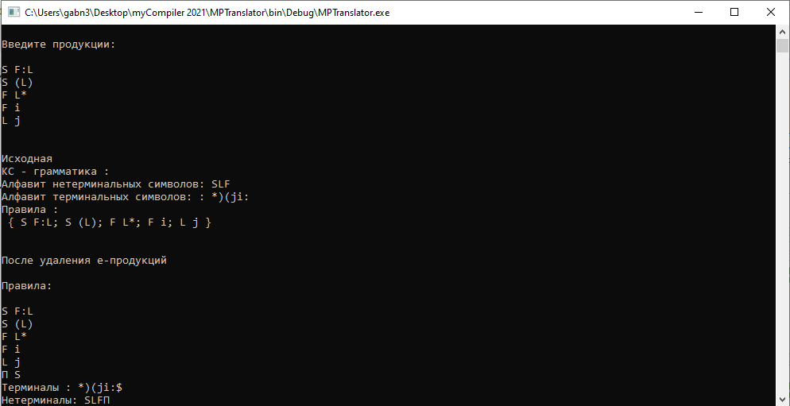

2. Результат преобразования грамматики.

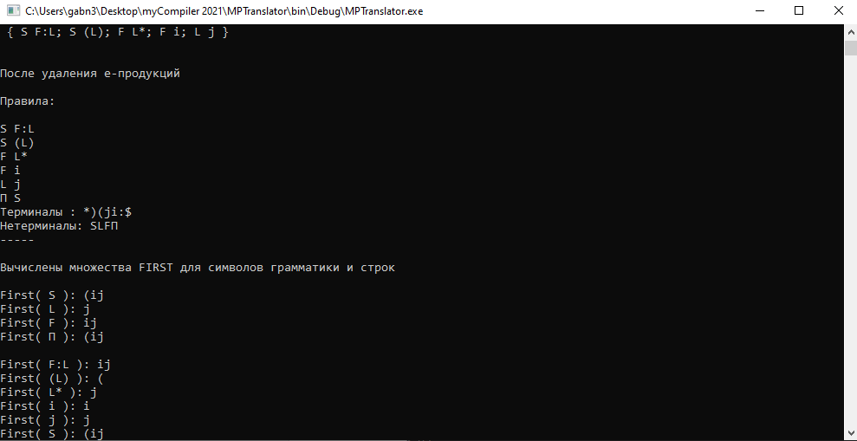

3. Пошаговое построение функции GOTO.

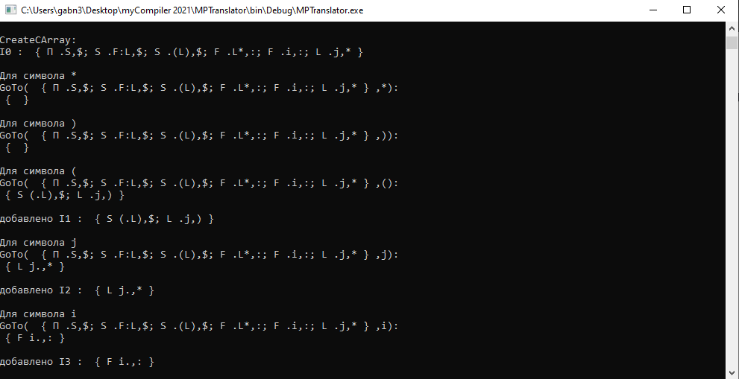

4. Полученная каноническая форма множества ситуаций.

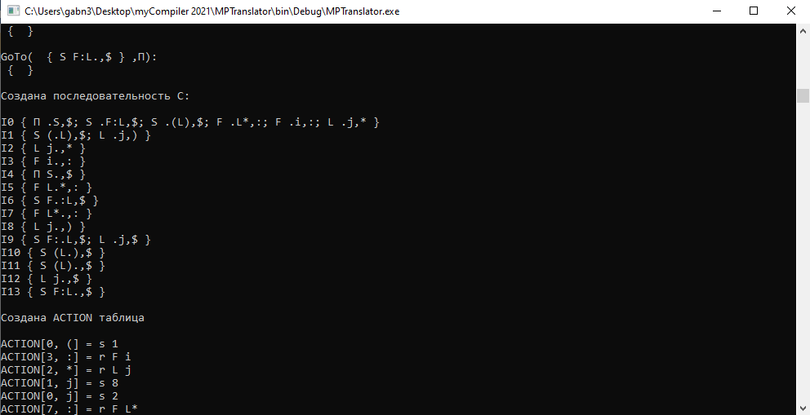

5. Полученная Action и GOTO таблицы.

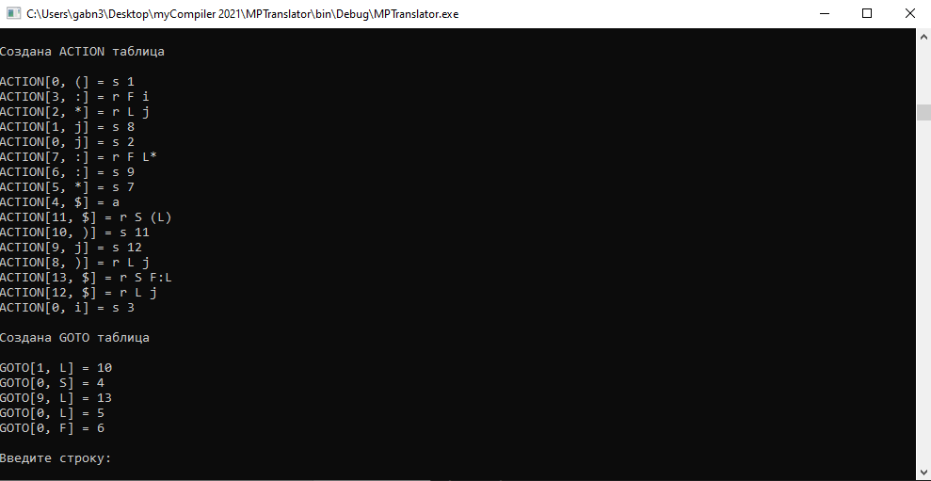

6. Пример распознавания цепочек.

